Jogo de Damas

O MOTIVO

Raciocínio, concentração, faculdade de analisar com precisão antes de tomar decisões, criação artística, controle nervoso, etc., etc., são qualidades que o Jogo de Damas pode desenvolver. O reconhecimento deste fato levaram diversos estabelecimentos de ensino a contratar professores para ministrar este esporte como complemento do currículo escolar.
A procura de professores para ensinar o Jogo de Damas foi maior que a disponibilidade e a improvisação se tornou uma necessidade onde o conhecimento do Jogo de Damas e a Pedagogia geralmente não se completavam, isto frente à perplexidade de organizadores e divulgadores, agora aprendizes de feiticeiro.
Este trabalho é, assim, fruto dessa situação e da preocupação de auxiliar o ensino dos fundamentos mais elementares do Jogo de Damas. Ele é dirigido às pessoas que, sem o apoio de literatura especializada, chamaram a si a difícil tarefa de tornar agradável, simples e acessível
o ensino deste belo esporte, poderoso instrumento para ajuda do desenvolvimento intelectual de nossa juventude.
Confiamos na criatividade do professor para complementar e desenvolver a matéria aqui apresentada.

O TABULEIRO

Vamos conhecer o tabuleiro.
Além das casas escuras (onde se joga) e as casas claras, o tabuleiro comporta 3 elementos importantes e que são:
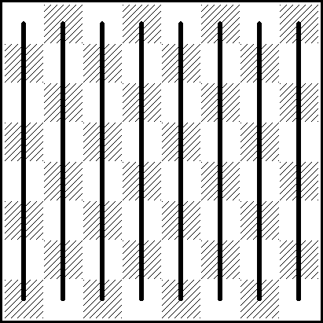
DIAGONAIS formadas alinhamento das casas pelos seus ângulos (Diagrama 1).

Diagrama 1
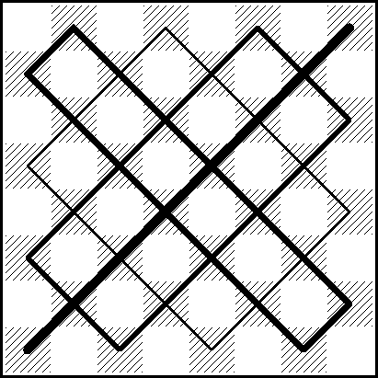
As diagonais têm as seguintes deno-minações:

Grande diagonal
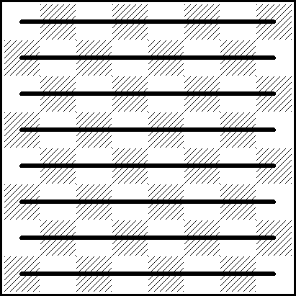
8
7
6
5
4
3
2
1

Bidiagonal

Tridiagonal

Grande retângulo

COLUNAS formadas pelas oito casas claras e escuras alinhadas na vertical (Diagrama 2).

Diagrama 2
a b c d e f g h

TRAVESSAS formadas pelas oito casas claras e escuras alinhadas na horizontal (Diagrama 3).

Diagrama 3

A NOTAÇÃO

Para que se possam "escrever" e "ler" os lances e assim poder registrar o desen-rolar de uma partida, o desenlace ou análise de uma posição, enfim "escrever" e "ler" os movimentos das peças, torna-se necessário conhecer a NOTAÇÃO.
Convencionou-se que as COLUNAS são assinaladas, a partir do lado esquerdo das brancas, pelas letras de a a h (Diagrama 2).
As TRAVESSAS, a partir do lado das brancas, são numeradas de 1 a 8 (Dia-grama 3).
Desta forma, todas as casas do tabuleiro têm "nome": ele é determinado pelo cruzamento da coluna com a travessa nessa casa (Diagrama 4); a letra primeiro seguida do algarismo.

Diagrama 4

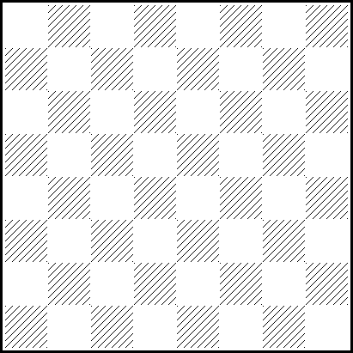
8
7
6
5
4
3
2
1
d8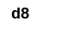8

f4

a1

a b c d e f g h

O lance é "escrito" indicando a casa de saída e a casa de chegada, separadas por um hífen, assim: c3-d4. No caso de tomada o hífen é substituído por um "x": c3xe5.
Vamos dar um exemplo da anotação dos primeiros lances de uma partida.

1. c3-d4 b6-c5
2. d4xb6 a7xc5
3. b2-c3 f6-g5
4. c3-d4 c5-b4

Quando se deseja comentar que o lance é bom, coloca-se uma exclamação "!" depois do lance e se o lance é mau assinala-se com uma interrogação "?", desta forma: c3-d4! ou f6-e5?.

AS REGRAS PRINCIPAIS

Do início

1. As pedras brancas são colocadas, no início da partida, nas casas escuras, nas travessas 1, 2 e 3 e as pedras pretas nas travessas 6, 7 e 8 (Diagrama 5).

Diagrama 5

A casa escura do canto do tabuleiro
fica à esquerda do jogador

2. O tabuleiro coloca-se de forma que a casa escura do canto do tabuleiro fique à esquerda do jogador.
3. O primeiro lance é sempre das brancas.

Do movimento

4. A pedra anda só para a frente, em diagonal, uma casa de cada vez.

5. A dama desloca-se para a frente e para trás, nas diagonais onde estiver colo-cada, quantas casas quiser.

Da coroação

6. A pedra branca que chegar à tra-vessa 8 ou pedra preta que chegar à travessa 1 será promovida a dama. A coroação é assinalada colocando-se sobre a pedra coroada outra pedra da mesma cor.
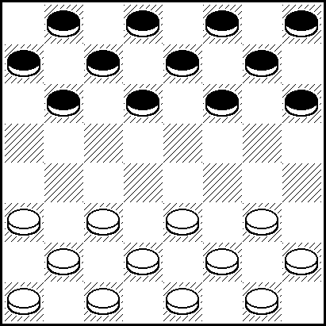
7. Não será coroada a pedra que, numa tomada, apenas passe pela travessa de coroação.

Da tomada

8. A tomada é obrigatória.
9. A pedra tanto toma para a frente como para trás.
10. A tomada denomina-se simples se toma apenas uma peça e em cadeia se captura mais de uma peça no mesmo lance.
11. Se no mesmo lance existir mais de uma forma de tomar, é obrigatório obedecer à "Lei da Maioria", ou seja, fazer o lance que tome o maior número de peças (Diagra-ma 6).

Diagrama 6
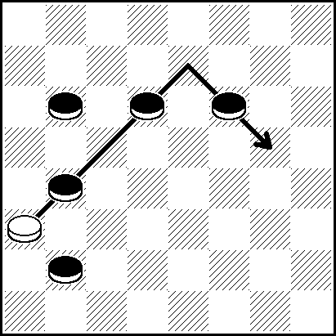
A pedra é obrigada a tomar
para g5

12. Numa tomada em cadeia, a peça pode passar mais de uma vez pela mesma casa vazia (Diagrama 7).

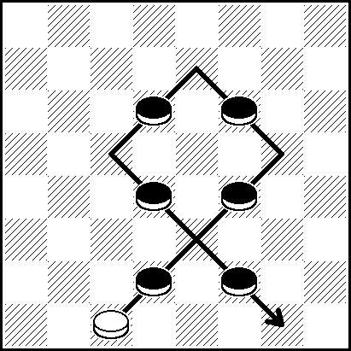
Diagrama 7

A pedra c1, na tomada em cadeia,
pode passar duas vezes pela
casa vazia e3

13. Numa tomada em cadeia, é proibido tomar a mesma peça mais que uma vez (Diagrama 8).
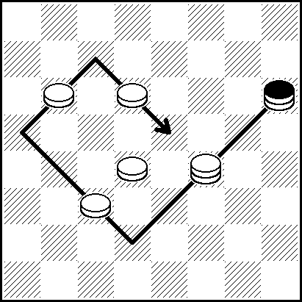

Diagrama 8

A dama é obrigada a tomar 4 pedras
e parar na casa e5 porque não
pode tomar a pedra f4
duas vezes

14. A pedra e dama têm o mesmo valor para tomar ou ser tomada (Diagrama 9).

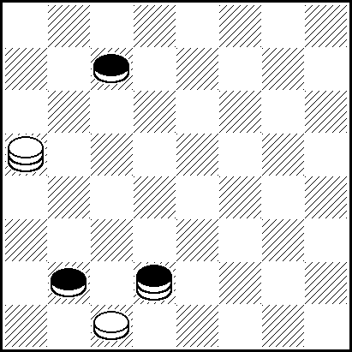
Diagrama 9

As quatro tomadas são opcionais

15. As peças tomadas só serão reti-radas do tabuleiro após terminado o lance de tomada.

Da vitória

16. Ganha a partida o jogador que capturar todas as peças adversárias ou as deixar sem movimento possível.
17. A partida é considerada ganha quando o adversário se recusa a cumprir o regulamento.

Do empate

18. O jogador interessado pode exigir o empate se tiverem sido jogados 20 lances sucessivos só de damas.
19. Quando a mesma posição se apresente pela terceira vez com o mesmo jogador com o lance, o jogador interessado pode exigir o empate.

A obrigatoriedade de fazer o lance de tomada dá origem, em determinadas situa-ções, a que a ação e controle dos lances fique de iniciativa de apenas um dos joga-dores. Assim, uma série de lances terão de ser feitos obrigatoriamente pelo adversário sem que este possa tomar qualquer decisão sobre eles visto se tratarem somente de tomadas.
Esta série de lances forçados origina uma das mais apaixonantes manobras do jogo de damas: a combinação.
Essa circunstância, quando um dos jogadores passa a controlar a dinâmica de uma série de lances, geralmente com o objetivo de obter uma vantagem material ou posicional ou a vitória imediata, é na ver-dade o belo espetáculo de uma coreografia que causa silenciosos aplausos.
Nem sempre a combinação é consu-mada. Muitas vezes ela é apenas uma ameaça latente que impede a ação do adversário, frustando planos, mas nem por isso perde sua beleza.
Vamos conhecer agora algumas combi-nações simples com seus nomes para que possamos melhor identificá-las e, talvez, memorizá-las.

SOLUÇÕES

10 - 1. b2-c3 d4xb2; 2. c1xc5. Se 1. ... b4xd2; 2. c1xc5
12 - 1. g3-f4 e5xg3; 2. h4xd4. Se 1. ... e3xg5;
2. h4xd4
13 - 1. e5-f6 e7xg5; 2. h6xd2

A COMBINAÇÃO

14 - 1. h2-g3 h4xf2; 2. g1xe1
15 - 1. d2-e3 d4xf2; 2. g1xg5. Se 1. ... f4xd2;
2. c1xc5
16 - 1. g5-h6 e7xg5; 2. h6xd2
17 - 1. f4-g5 2. h2xf4; 2. g5xc5. Se 1. ... h6xf4; 2. g3xc3
18 - 1. c5-d6 a7xc5; 2. d6xd2. Se 1. ... e7xc5;
2. b6xb2
19 - 1. c3-d4 f6xd4; 2. h2-g3 h4xf2; 3. g1xa7
20 - 1. d4-e5 f6xd4; 2. f2-e3
21 - 1. f2-g3 h2xf4; 2. d2-c3
22 - 1. a3-b4 c5xa3; 2. h2-g3
23 - 1. c1-b2 a3xe3; 2. f2xh8
24 - 1. f4-e5 d6xf4; 2. c3-b4
25 - 1. c5-d6 c7xg3; 2. f2xd8
26 - 1. g3-f4 d6xd2; 2. f4xf8
27 - 1. c3-b4 a5xe5; 2. f2xb6
28 - 1. f4-e5 f6xd4; 2. h4-g5 h6xf4; 3. g3xa1
29 - 1. e5-d6 c7xe5; 2. a5-b6 a7xc5; 3. b4xd2
30 - 1. d4-c5 d6xc5; 2. f4-e5 f6xe5; 3. h2-g3 h4xf2; 3. g1xc1
31 - 1. e3-d4 g5xc5; 2. c1-b2 a3xc3; 3. f2xh8
32 - 1. c3-b4 a5xe5; 2. e1-d2 g3xc3; 3. b2xb6
33 - 1. c3-b4 a5xe5; 2. c1-b2 a3xe3; 3. f2xh8
34 - 1. d2-e3 f4xd2; 2. c3xe1 a5xc3; 3. b2xh8
35 - 1. e3-d4 c5xe3; 2. f4xd2 h6xf4; 3. d2-e3 f4xd2; 4. e1xb6
36 - 1. d2-e3 f4xd2; 2. c3xe1 a5xc3; 3. e1-d2 c3xg3; 4. h2xb8
37 - 1. h4-g5 h6xf4; 2. g3xc7 d8xb6; 3. b4xh6
38 - 1. b4-c5 b6xd4; 2. d2-e3 f4xd2; 3. e1xg7 h6xf8; 4. h4xd8
39 - 1. a3-b4 a5xc3; 2. b2xf6 e7xg5; 3. g3xa5
40 - 1. c1-b2 a3xc1; 2. e3-f4 c1xg5; 3. h6xb8
41 - 1. e3-f4 c5xg5; 2. h6xb8
42 - 1. b2-c3 f4xb4; 2. a5xg7
43 - 1. e3-d4 g5xe3; 2. c3-b4 a5xe5; 3. f2xd8
44 - 1. c3-d4 g5xe3; 2. a3-b4 a5xe5; 3. f2xd8
45 - 1. g3-f4 g5xe3; 2. c5-b6 c7xe5; 3. f2xh8
46 - 1. e3-d4 g5xc5; 2. c3-b4 d6xf4; 3. b4xb8
47 - 1. f2-g3 h4xf6; 2. e1-f2 g5xe3; 3. f2xd8
48 - 1. f2-e3 h4xd4; 2. b4-a5 e5xg3; 3. a5xa1
49 - 1. e1-f2 e3-d2; 2. f2-g3 h4xf2; 3. g1xe1
50 - 1. h4-g5 f4-e3; 2. g5-f6 e7xg5; 3. h6xd2
51 - 1. a3-b4 c3-b2; 2. b6-c7b8xd6; 3. b4-c5 d6xb4; 4. a5xa1
52 - 1. c3-d4 c5-b4; 2. d4-e5 d6xd2; 3. e1xa5
53 - 1. e3-f4 e5-d4; 2. f4-g5 f6xf2; 3. g1xa3
54 - 1. e3-f4 e5-d4; 2. f4-g5 f6xf2; 3. g1xe7

Combinação direta 2x1

10
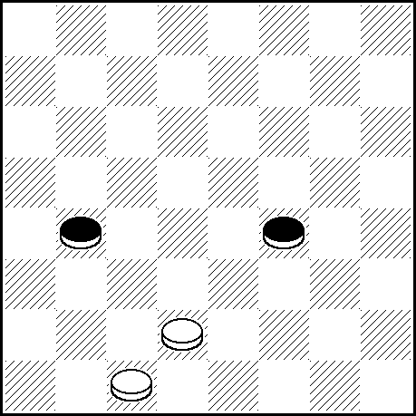

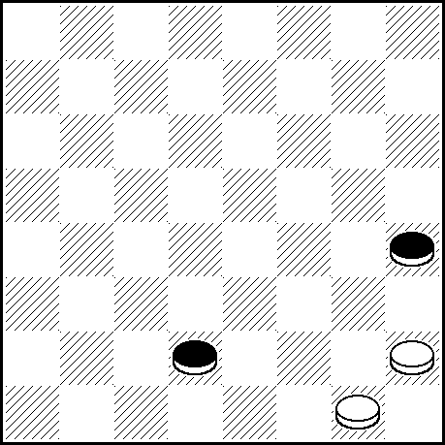
13
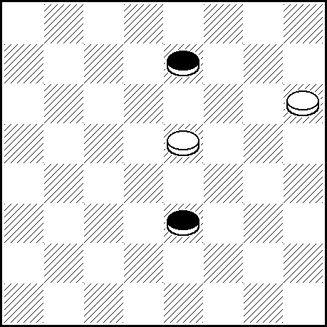

16
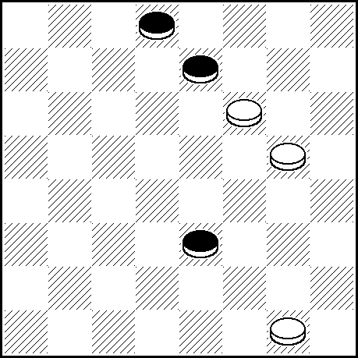

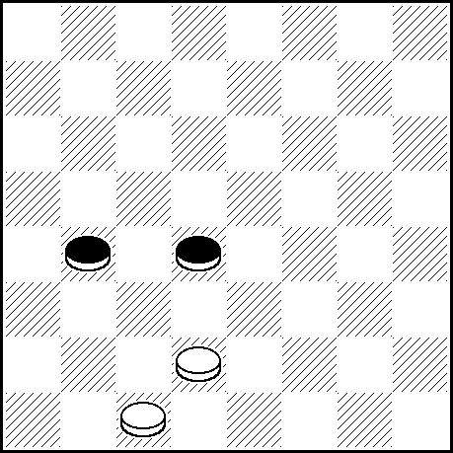
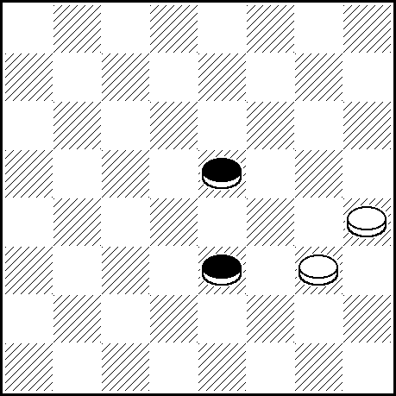
11

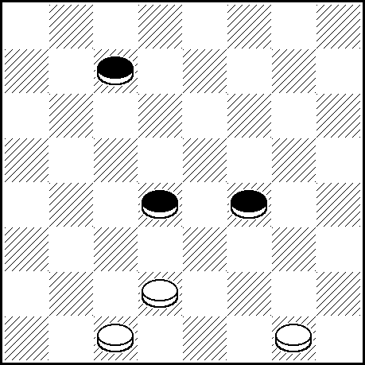
14

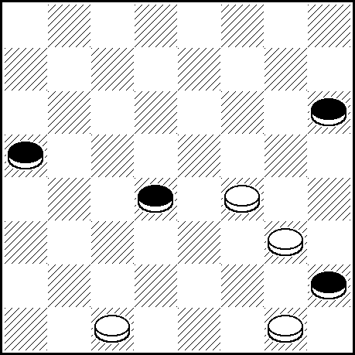
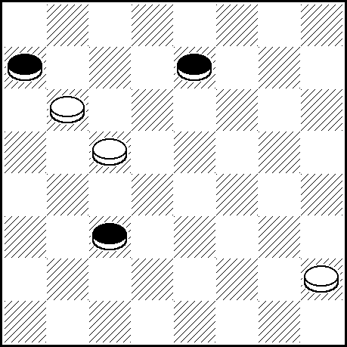
17

12

15

18

COMBINAÇÃO DIRETA 3X2

19
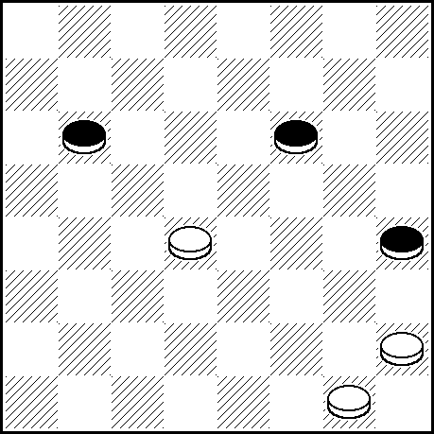

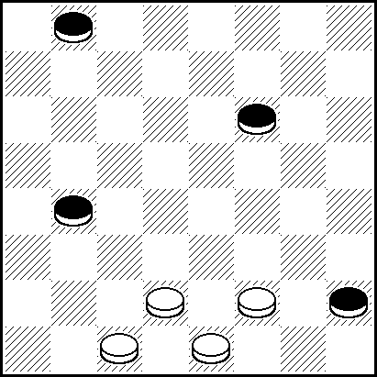 22
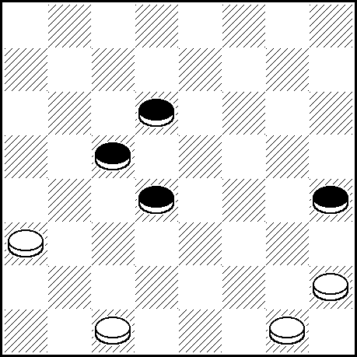

COMBINAÇÃO COM LEI DA MAIORIA

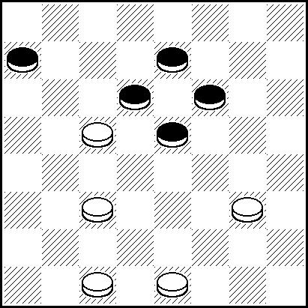
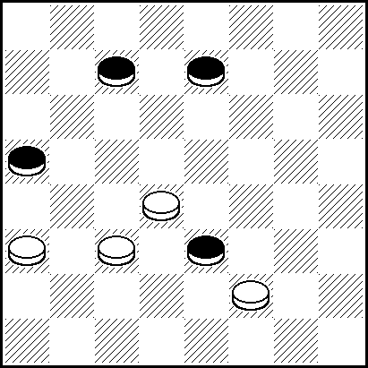
25
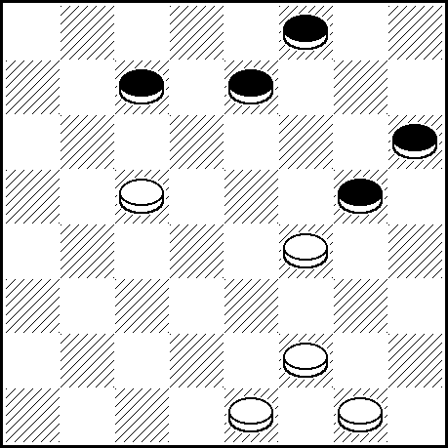

20
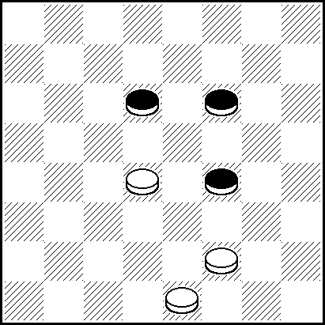

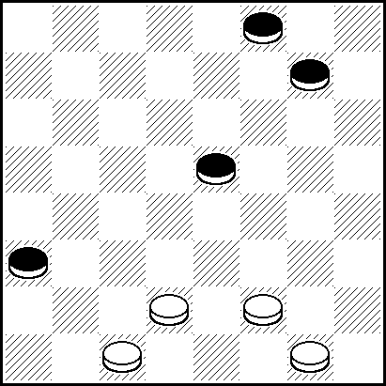
20

23

21
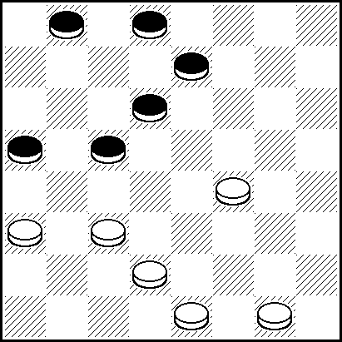

24

27

COMBINAÇÃO “NAPOLEÃO”
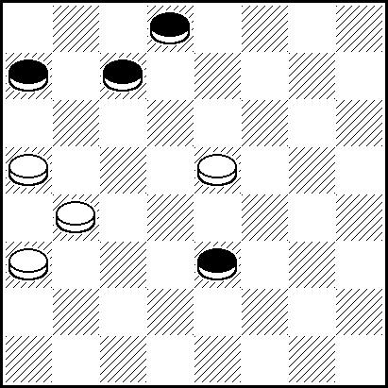
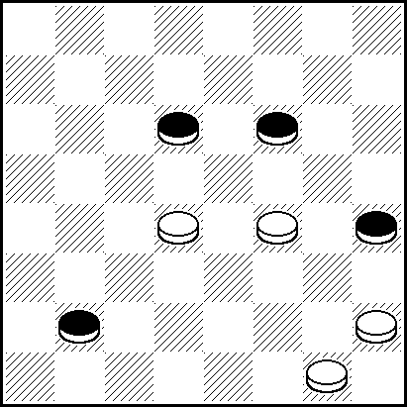
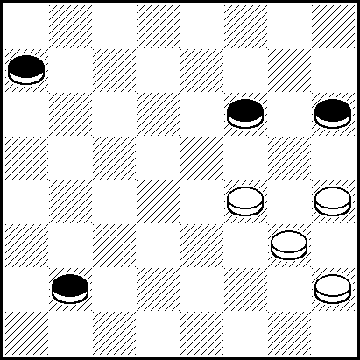
28 29 30

COMBINAÇÃO “REQUEBRADA”
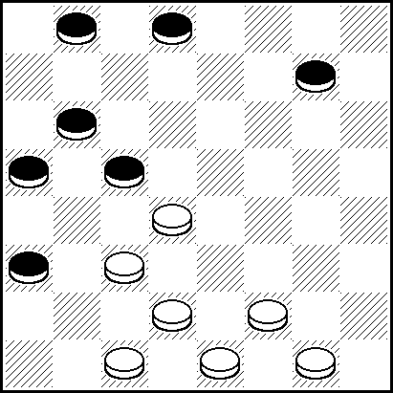
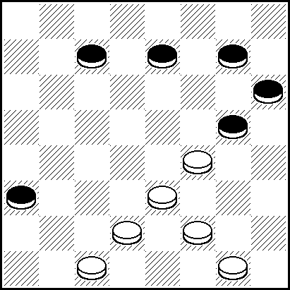
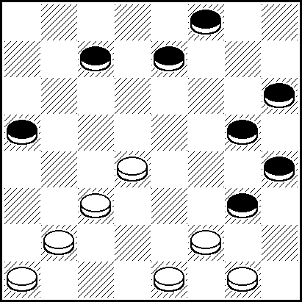
- 32 33

COMBINAÇÃO “PULO DO Gato”

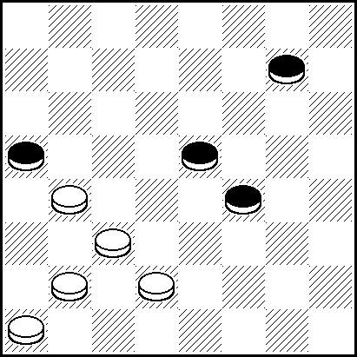
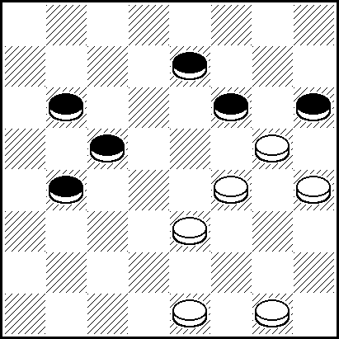
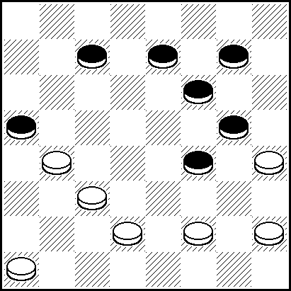
34 35 36

COMBINAÇÃO “CORTE E RECORTE”

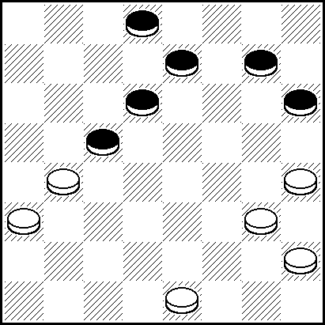
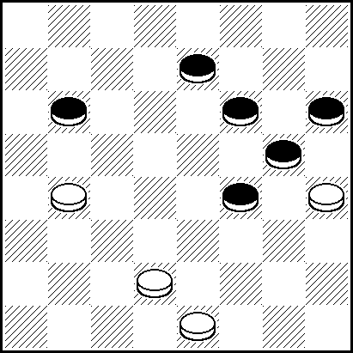
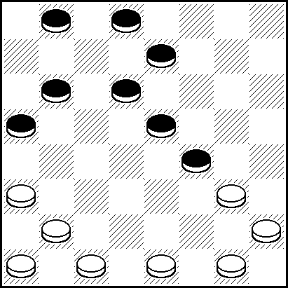
37 38 39

COMBINAÇÃO “RABO DE ARRAIA”
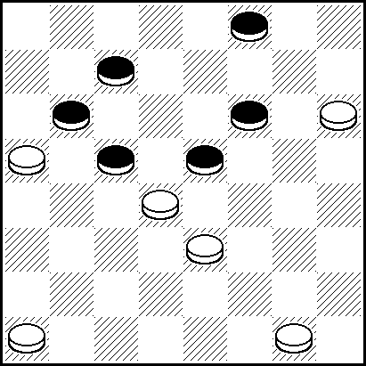
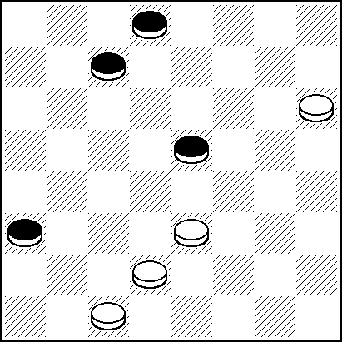
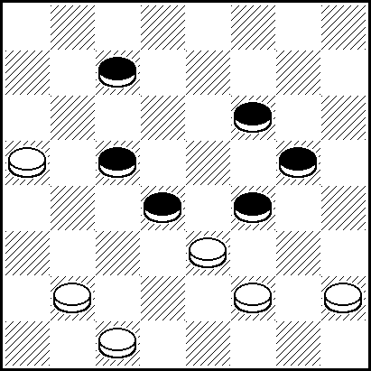
40 41 42

COMBINAÇÃO “SANDUÍCHE”

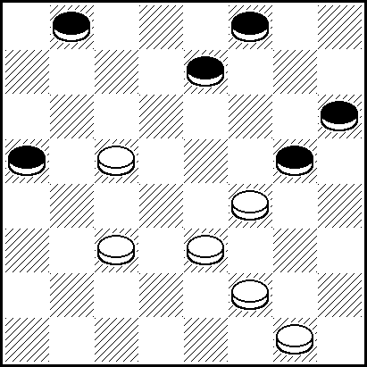
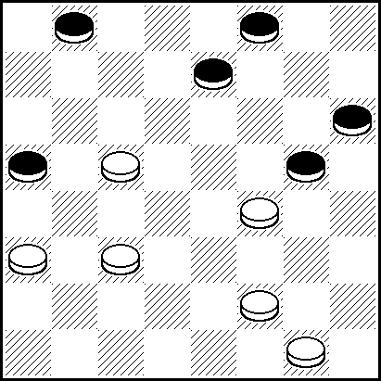
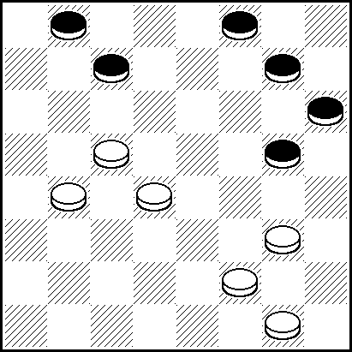
43 44 45

COMBINAÇÃO “CASCATINHA”
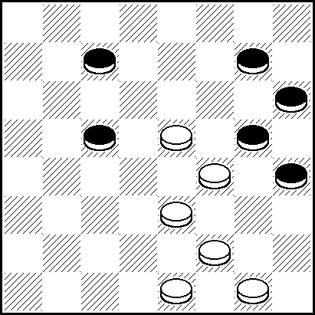
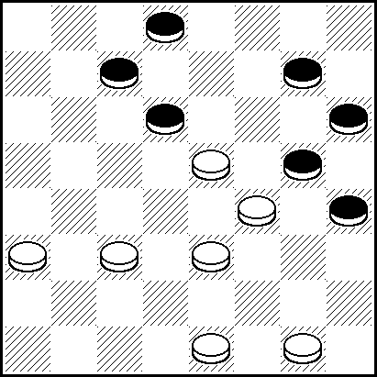
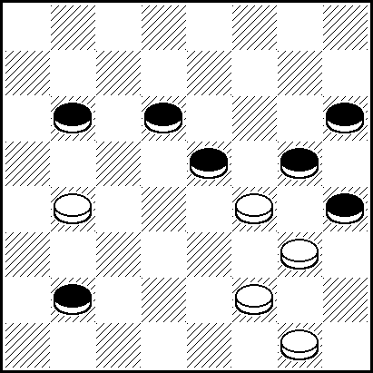
- 47 48

COMBINAÇÃO “PESCADOR”

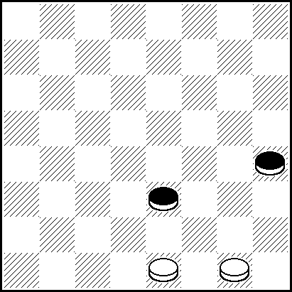
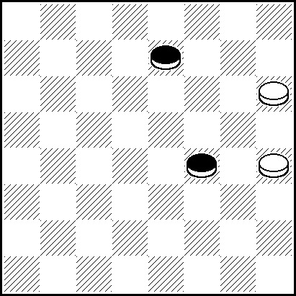
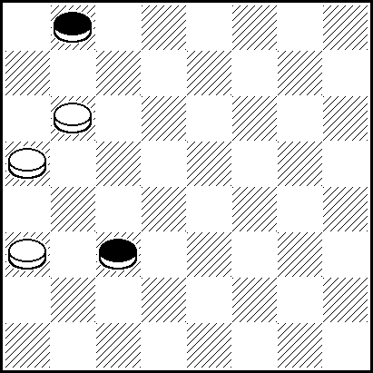
- 50 51

COMBINAÇÃO “BICHO”

- 53 54
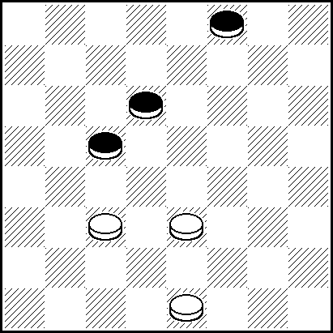
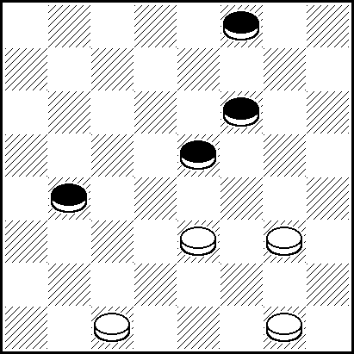
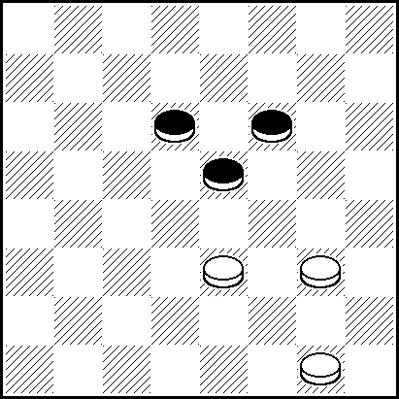
O VALOR DO CENTRO

O domínio do centro é um dos princí-pios estratégicos que pode nortear o desen-volvimento da partida e ele se torna mais acentuado à medida que o número de pedras vai diminuindo.
De uma forma bem simples, os exem-
plos dos diagramas 55 a 60 tentam demons-
trar o valor das pedras centrais.

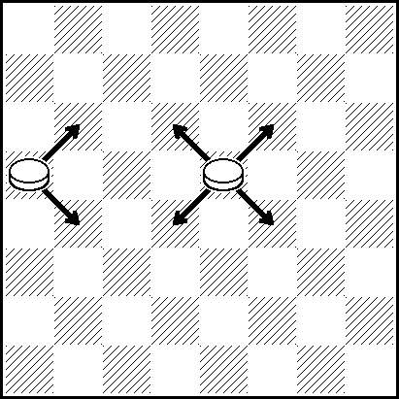
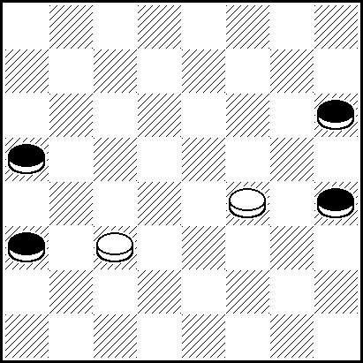
55

O diagrama 55 mostra que a pedra central e5 tem ação sobre 4 casas (d4, f4,
d6 e f6) enquanto que a pedra lateral a5

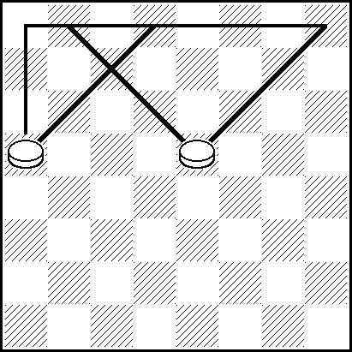
56

tem ação apenas sobre duas casas (b4 e b6). Além disso, a pedra central e5 tem
condições de se movimentar por 9 casas

até à coroação em contraste com a pedra a5, colocada na mesma travessa mas na lateral, que só poderá atingir 5 casas antes da coroação, como podemos observar no
diagrama 56. Isto demonstra que a pedra
central e5, em relação à pedra lateral a5,
tem mais mobilidade e poder de ação.

57

No diagrama 57 vemos a força das
duas pedras centrais c3 e f4 que podem imo-
bilizar 4 pedras laterais adversárias.

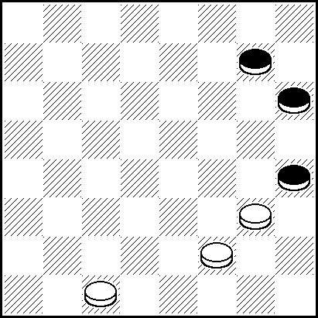
58

O rápido domínio do centro, no diagra-
ma 58, com o lance 1. g3-f4 leva à imobili-
zação das 3 pedras laterais pretas depois
de 1. ... g7-f6; 2. c1-d2 f6-g5; 3. f4-e5, como podemos observar no diagrama 59. Este é

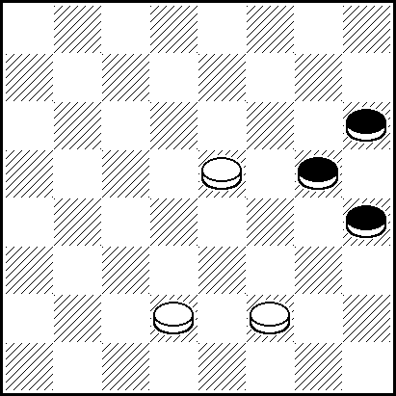
59

um exemplo típico de final de partida cujo plano estratégico se orientou para o domínio central.

Outro exemplo do poder da pedra cen-tral contra as pedras laterais é mostrado no

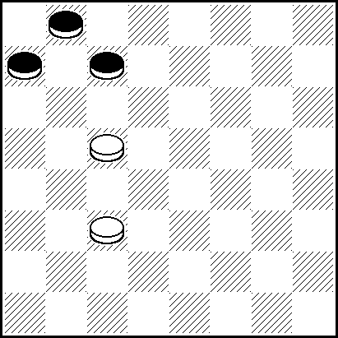
60

diagrama 60, onde as pedras pretas a7, b8
e c7 ficam constrangidas no seu desenvol- vimento pela pedra branca central c5.

A OPOSIÇÃO

Seguem-se algumas noções elementa-res de oposição.
Denomina-se oposição quando uma pe-
dra, pela sua posição frente à adversária, a
tomará por esta ser forçada a fazer o lance.
Vejamos o diagrama 61. As brancas jogam

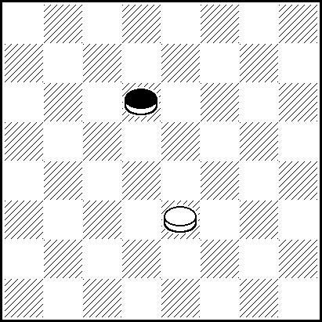
61

1. e3-d4 e agora a preta, por ser forçada a
jogar, terá que se entregar. Diz-se estar na
oposição quando um dos lados faz com que
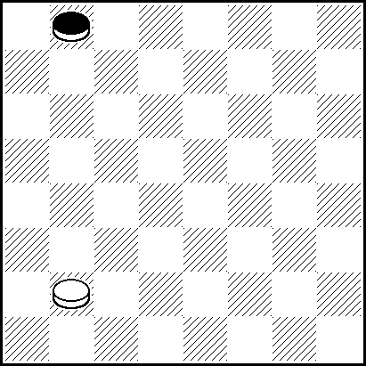
suas pedras, uma a uma, se defrontam com
as adversárias, uma a uma, forçando-as a
se entregarem, como podemos ver no dia-
grama 62.

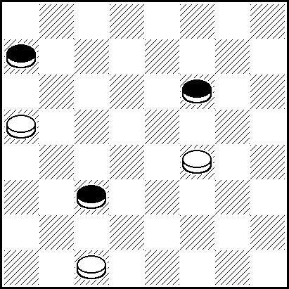
62

Os diagramas 63, 64 e 65, oportunos
Exemplos simples para iniciação de exercí-
cios de cálculo mental, nos mostram posi-
ções elementares para exemplificar a opo-
sição.

No diagrama 63 as brancas estão na oposição, porque depois de 1. e1-d2 b8-c7; 2. d2-c3 c7-d6; 3. c3-d4 as pretas terão que se entregar.

63
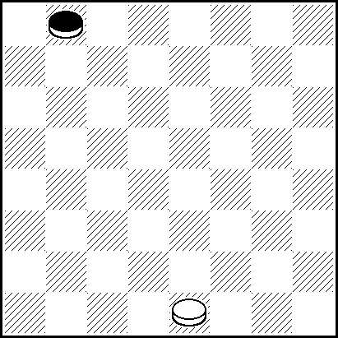
O mesmo não acontece no diagrama 64 porque depois de 1. b2-c3 b8-c7; 2. c3-d4 c7-d6 são as pretas que estão na oposição.

64

No diagrama65também as pretas estão na oposição mas não têm condições de segurarem a pedra branca: 1. d2-e3 (se 1. d2-c3? as pretas ganham porque conse-guem fazer oposição à pedra branca) b8-c7; 2. e3-f4 c7-d6; 3. f4-g5 d6-e5; 4. g5-h4 e as brancas conseguem escapar da oposição.
No diagrama 66 as brancas Estão na
oposição. A sequência dos lances será:
1. d2-e3 f 8-e7; 2. c1-d2 e7-d6; 3. e3-d4
b4-a3; 4. d2-c3 e as brancas completam a
oposição.
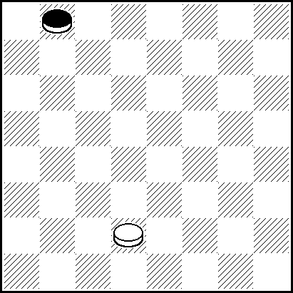
65

Se a pedra preta f8 do diagrama 66
estivesse na casa g7, como acontece no
diagrama 67, seriam as pretas que estariam

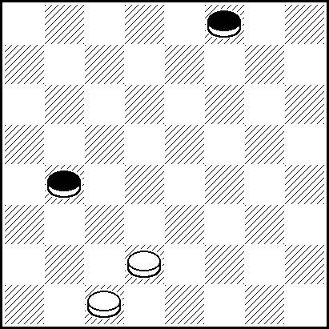
66

na oposição, o que se comprovará depois dos lances 1. d2-c3 b4-c3; 2. e3-f4 g7-f6.
A troca direta é uma manobra tática com grande influência na oposição pela fa-culdade que tem de invertê-la. Assim, no diagrama 67, as brancas inverterão a oposi-ção, que pertencia às pretas, depois da tro-ca: 1. d2-c3 b4xd2; 2. c1xe3 g7-f6; 3. e3-f4.
Já no diagrama 66 as brancas, que estão na oposição, como vimos acima, se fizerem a troca passarão a oposição para as pretas: 1. d2-c3? b4xd2; 2. c1xe3 f8-e7; e3-d4 e7-d6 com oposição.

Existem vários métodos para se deter
minar a quem pertence, em dado momen-
to, a oposição. Mostraremos um método
simples.
Somamos as pedras brancas e pretas que estão nas colunas a, c, e e g (ver diagrama 2) ignorando as que estão nas outras colunas. Se o número de pedras for ímpar, quem tem o lance está na oposição. Assim, no diagrama 63 existe apenas uma pedra na coluna e (as colunas a, c e g estão vazias), portanto número ímpar. Como as brancas têm o lance, são estas que estão na oposição.

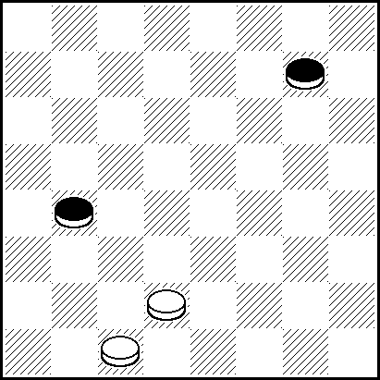
67

No diagrama 63 temos número ímpar de pedras nas colunas a, c, e e g (1 pedra na coluna e). Como o lance é das brancas, são estas também que estão na oposição.
Nos diagramas 64 e 65 não temos nenhuma pedra nas citadas colunas. Considerando zero como par e o lance pertencendo às brancas, são as pretas que estão na oposição.
No diagrama 66 temos apenas 1 pedra nas referidas colunas. Como o lance é das brancas e o número de pedras consideradas é ímpar, a oposição é das brancas.
Já no diagrama 67 temos duas pedra nas coluna a, c, e e g. Pertencendo o lance às brancas são as pretas que estão na oposição. De posse destes dados, a análise fica facilitada para as brancas pela recomen-dação da troca direta para inverter a opo-sição.
Neste método para determinar a quem
pertence a oposição temos dois caso de ex-
ceção: se as casas a7 e b8 (o mesmo para
g1 e h2) estiverem ocupadas por duas pe-
dras de cores diferentes, estas duas pedras
não devem ser consideradas, o que vale
dizer, não devem ser contadas (ver diagra-
ma 68).
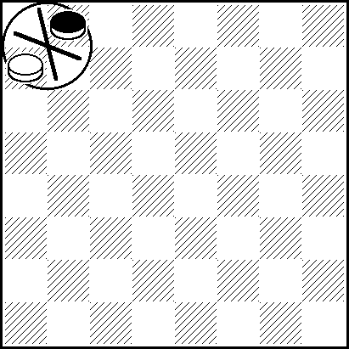
68

Outra exceção é o detalhe mostrado
no diagrama 69 (ou, para as pretas, o equi-
valente: pedra branca em g1 e pedra preta

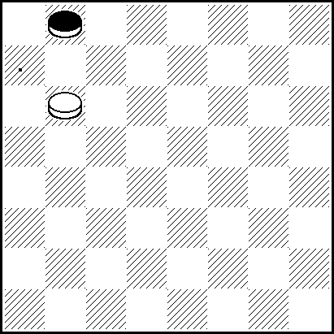
69

em g3). Quem construir este detalhe estará sempre na oposição devido ao lance reserva b6-a7 (ou g3-h4 para as pretas).

_____

Denomina-se "troca direta" quando a pedra que captura é capturada. Assim, no diagrama 62 vemos que a pedra b4 depois de tomar a pedra c3 é tomada pela pedra c1. Isto é "troca direta" e ela tem a faculdade de inverter a oposição, como já dissemos.
A "troca paralela" é caracterizada pelo fato de que a pedra que captura não é capturada. Esta modalidade de troca não inverte a oposição. Acompanhemos o desenvolver dos lances no diagrama 70, onde, pela

70
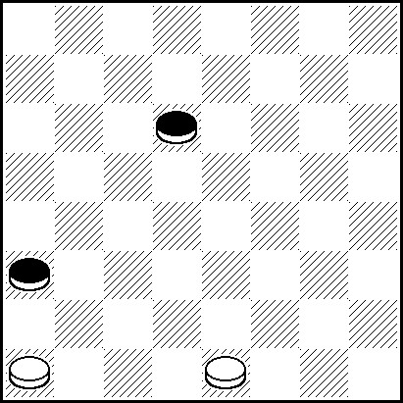
contagem das pedras nas travessas a, c, e e g, a oposição pertence às brancas: 1. c1-d2 d6-c5; 2. c3-b4 a3-b2; 3. c3-b4 c5xa3; 4. a1xc3 e, depois da troca, as brancas conservaram a oposição. Verifica-mos aqui que a pedra c5 que captura a pedra b4 não é capturada na troca.

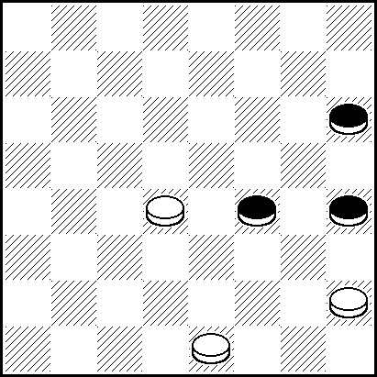
71

O diagrama 71, onde a oposição pertence às brancas, é mais um exemplo de "troca paralela" onde os lances têm o seguinte desenvolvimento: 1. e1-d2 h4-g3; 2. d4-e5 f4xd6; 3. h2xf4 d6-c5; 4. d2-c3 e as brancas conservaram a oposição mesmo havendo uma troca.
O BLOQUEIO

Imobilizar as forças adversárias, deixando-as sem movimentos satisfatórios ou possíveis, é também um dos importantes princípios que devem orientar nosso plano de jogo.
O bloqueio é, assim, o fato de conseguirmos restringir a ação do adversário a ponto de que ele tenha que perder material o que o levará à derrota. Isto, se é conseguido por vezes através do sacrifício de peça, é normalmente conseguido com manobras muito bem delineadas. O conhecimento anterior de diversos tipos de bloqueio ajuda a orientação do plano de jogo.
Os diagramas 72 a 77 são bloqueios simples conseguidos com o sacrifício de uma pedra. Os diagramas 78 a 80 mostram-nos algumas posições clássicas de bloqueio. Diagrama 72 - 1. e5-d6 e7xc5; 2. b2-a3 e as pretas, depois de entregarem duas pedras, perdem.

72
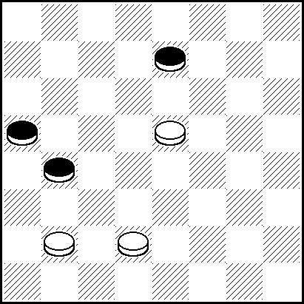
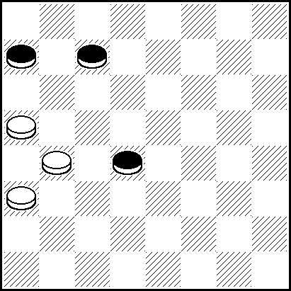
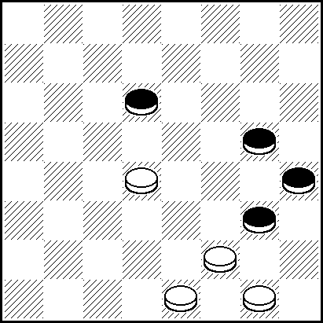
73

Diagrama 73 - 1. b4-c5 d4xb6; 2. a3-b4 e as brancas agora vão tomar duas pedras e ganhar.
Diagrama 74 - 1. e3-f4 e5-d4; 2. f4-e5 d4xf6; 3. g3-f4 bloqueando definitivamente as pedras pretas.
Diagrama 75 - 1. d4-e5 d6xf4; 2. g1-h2 com bloqueio que deixa às pretas apenas o lance 2. ... f4-e3 com consequente derrota.

Diagrama 76 - A mesma idéia de blo-queio do diagrama 72 apresentado com uma manobra mais sofisticada: 1. f2-e3 c3-d2; 2. e3-f4 g5xe3; 3. g3-f4 e3xg5; 4. c1xe3.
Diagrama 77 - 1. g3-f4 e3xg5; 2. b2-c3 b4xd2; 3. c1xe3 com bloqueio das forças adversárias. Não salva as pretas a manobra 3. ... g5-f4; 4. e3xe7 g7-f6; 5. e7xg5 h6xf4 porque depois de 6. g1-f2 h8-g7; 7. f2-g3 f4-e3; 8. g3-f4 e3xg5; 9. h4xh8 as brancas ganham.

74
75

A FORÇA DA DAMA

A pedra que na sua marcha atinge a oitava casa do tabuleiro é promovida a dama e adquire grande mobilidade e raio de ação. Embora se considere que a dama seja superior a duas pedras, sua força é muito relativa frente às pedras.
Quatro pedras são facilmente domina-das pela dama nas posições dos diagramas 81, 82 e 83.

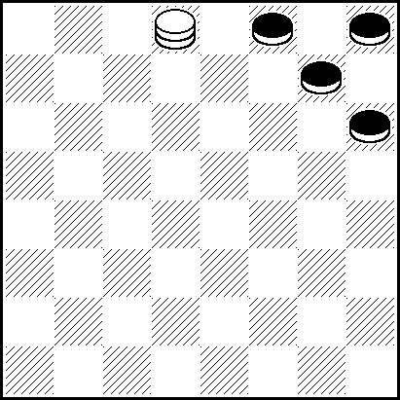
81

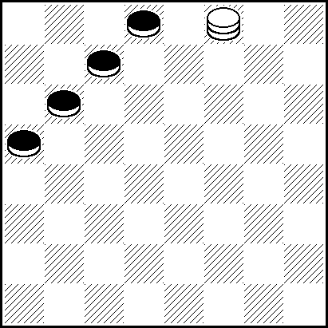
82
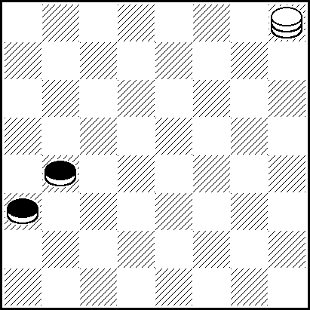

A dama na bidiagonal, na posição do diagrama 84, consegue dominar 3 pedras, assim: 1. h2-b8 f6-e5; 2. b8xh6 h4-g3; 3. h6-e3 g3-h2; e3-g1.
Na grande diagonal, diagrama 85, a dama não domina mais que duas pedras, salvo no caso de três pedras colocadas em

a3, a5 e b4. Se no diagrama 85 existir mais uma pedra preta, por exemplo em c5, depois de 1. h8-a1 b4-c3; 2. a1xa7 a pedra a3 passa para dama.

83
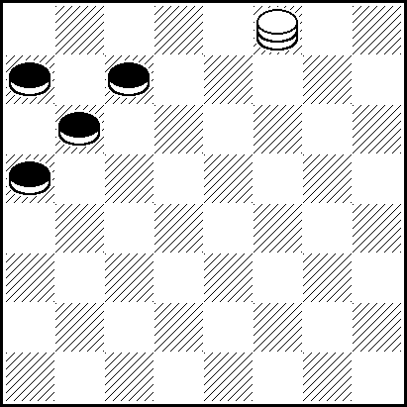

84
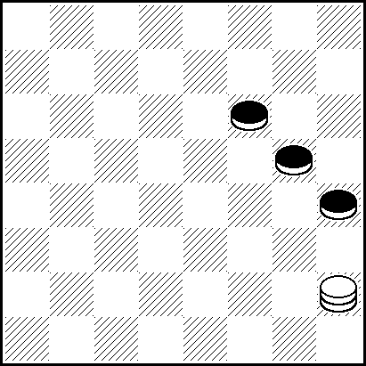

85

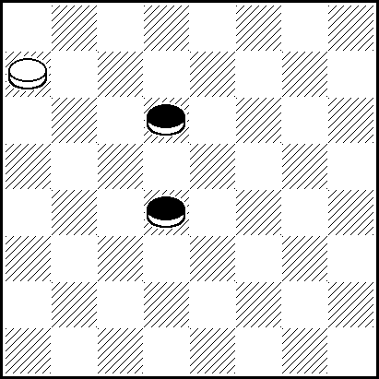
Nos exemplos acima a dama vale-se do domínio de uma diagonal e do fato de que as pedras estão colocadas antes dessa diagonal.

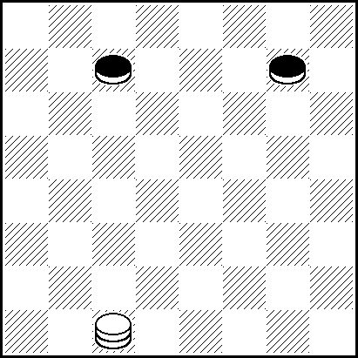
86

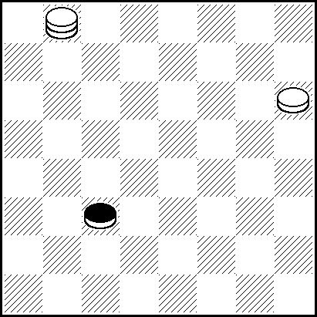
No diagrama 86 temos um caso de domínio de duas pedras sem que estas estejam colocadas antes de uma diagonal definida que a dama possa ocupar como nos exemplos anteriores. 1. c1-f4 c7-b6; 2. f4-e3 b6-a5; 3. e3-d2; g7-f6; 4. d2-c3 f6-g5; 5. c3-d2 g5-h4; 6. d2-c1 e depois da entrega de uma das pedras a dama domina a outra facilmente.

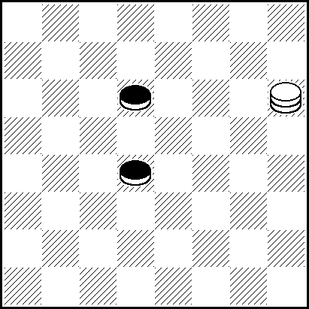
87

Duas pedras centrais podem, por vezes, ser dominadas pela dama a exemplo do diagrama 87: 1. h6-f8 d6-e5; 2. f8-g7 e5-f4; 3. g7xc3! f4-g3 (se 3. ... f4-e3; 2. c3-e1); 4. c3-d4 g3-h2; 5. d4-g1.
A mesma idéia de ganho é válida para a posição do diagrama 88: 1. a7-b8 d6-c5 (se 1. ... d6-e5; 2. b8xf4! d4-c3; 3. f4-c1); 2. b2-a7 c5-b4; 3. a7xe3! seguido de 4. e3-c1.
88

Não há possibilidade de evitar que a pedra c3, no diagrama 89, seja coroada.
Contudo, devido à sua grande mobilidade, a

89

dama branca tem condições de manobrar para que a dama preta recém coroada seja capturada, assim: 1. b8-f4 c3-b2; 2. f4-e5 b2-a1 (se 2. ... b2-c1; 3. e3-f4 c1xg5; 4. h6xf4); 3. e5-b8 e as brancas ganham no tema "bipolar".

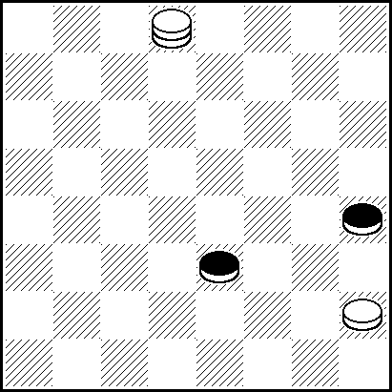
90
diagrama 90: 1. d8-a5 e3-f2: 2. a5-b6 f2-g1 (se 2. ... f2-e1; 3. b6-f2 e1xg3; 4. h2xf4); 3. b6-a7 h4-g3; 4. h2xf4 g1-h2; 4. a7-b8 h2xe5; 5. b8xh2.

91

Também no diagrama 91 não se pode evitar a coroação da pedra g3 mas as brancas têm condições de eliminar a dama preta que acaba de coroar-se com uma bela manobra só possível pela grande mobilidade que a dama possui: 1. a5-e1 g3-h2; 2. a5-b4! a7-b6 (se 2. ... h2-g1; 3. b4-a5 g1xb6; 4. a5xc7); 3. c5xa7 h2-g1; 4. b4-c5 g1xb6; 5. a7xc5.
O raio de ação da dama permite, por vezes, tomadas de grande efeito como as que, por exemplo, são mostradas nos dia-

gramas 92 (1. f2-e3 d4xf2: 2. a1xf6xd8xa5 xe1xh4) e 93 (1. e5-f6 d8xg5; 2. f2-e3 h4xf2; 3. c1xh4xd8xc5xd4xa1).

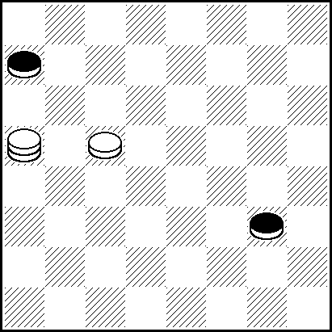
92
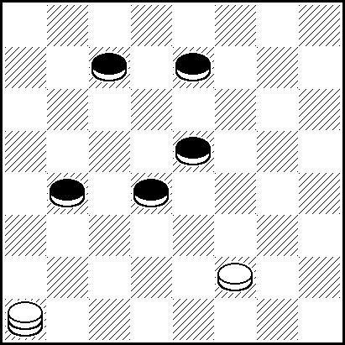

93
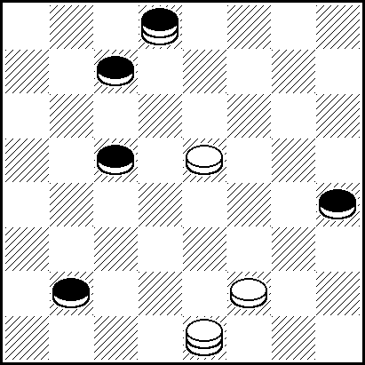

O BLOQUEIO DA DAMA
Alguém disse que não é o grande número de pedras que dificulta o cálculo, mas sim o grande número de casas vazias. É precisamente nos finais com poucas peças, onde o tabuleiro parece oferecer grande liberdade, que o conceito de ocupação desses espaços vazios se torna importante e decisivo, dominando casas e diagonais estratégicas, com o objetivo de limitar os movimentos do adversário,
Assim, em que pese toda a mobilidade e raio de ação da dama, esta pode estar sugeita a restrições em seus movimentos e ficar bloqueada pelas peças adversárias. Acompanhemos a ilustração destes casos nos diagramas 94 a 98.

94
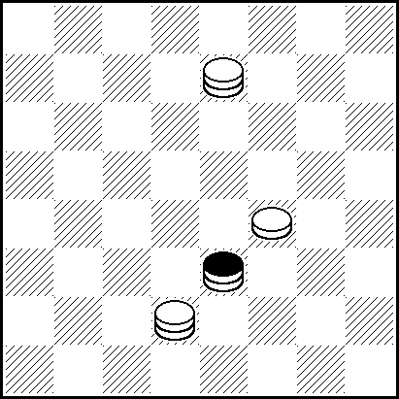

95

Diagrama 94 - 1. e1-f2 g1xa1 (se 1. ... g1xh8; b2-a1); 2. g7-h8 com bloqueio "bipolar".
Diagrama 95 - 1. e7-f8! e3xh6 (se 1. ... e3xc1; 2. f8-h6 c1xg5; 3. h6xc1); 2. d2-c1 com bloqueio na tridiagonal.

96

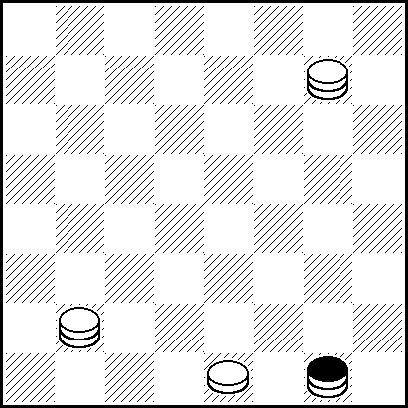
Diagrama 96 - 1. b4-a5 c3xe1; 2. e7-h4 com bloqueio no grande retângulo.

97
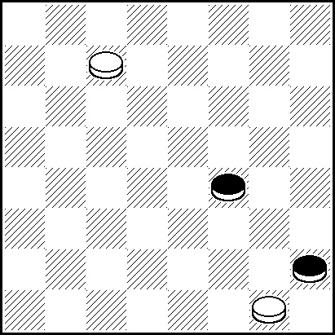

Diagrama 97 1. c7-b8 f4-e3 (se 1. ... f2-g3; 2. b8-a7 g3-f2; 3. g1xe3 h2-g1; 4. e3-d4 g1xc5; 5. a7xg1); 2. g1-f2! e3xg1; 3. b8-a7 com bloqueio na bidiagonal.

No diagrama 98 temos um bloqueio na bidiagonal mais elaborado. O plano de jogo apresentado apressa o remate da partida: 1. c1-d2 h4-g3: 2. d2-e3 forçando a pedra preta a coroar-se na bidiagonal, 2. ... g3-h2; 3. d6-c7 h2-g1: 4. c3-d4 g1-h2; 5. c7-b8 h2-g1; 6. b8-h2.

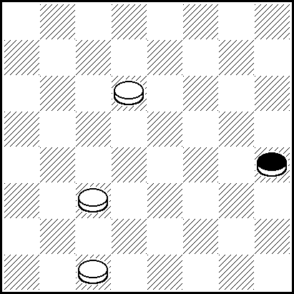
98

A cilada colocada pela brancas na posição do diagrama 99 se baseia num

interessante bloqueio denominado "tema eslavo". 1. g1-f2 oferecendo um aparente imediato empate para as pretas, 1. ... d2-e1

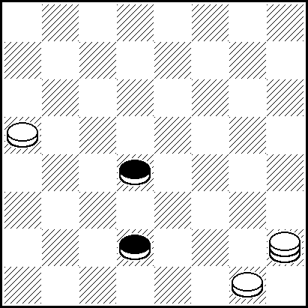
99

(também perderia 1. ... d4-c3 devido a 2. f2-e3 d2xf4; 3. h2xa1; o correto seria 1. ...d2-c1); 2. f2-e3! d4xf2; 3. h2-g1 e a dama preta, para qualquer casa que for, será tomada juntamente com a pedra.

A PRISÃO DA DAMA
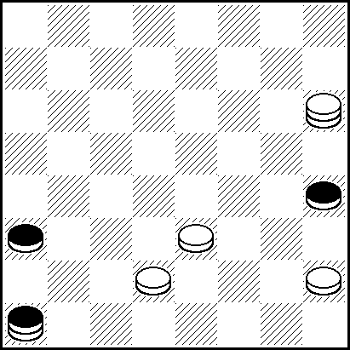 A prisão não deixa de ser um tipo de bloqueio, apenas com a diferença de que no bloqueio a dama ainda pode movimentar-se para se entregar. Na prisão, a dama, usualmente acompanhada de uma ou mais pedras, ficam, ela e as acompanhantes, sem movimentos possíveis. É, em jogo prático, um caso pouco frequente mas nem por isso de desprezar.
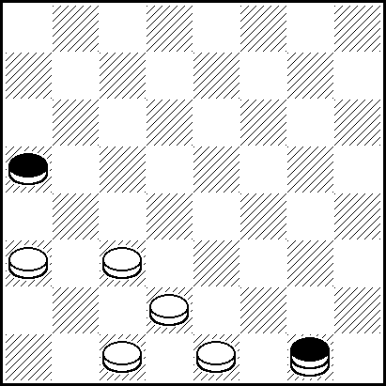
100

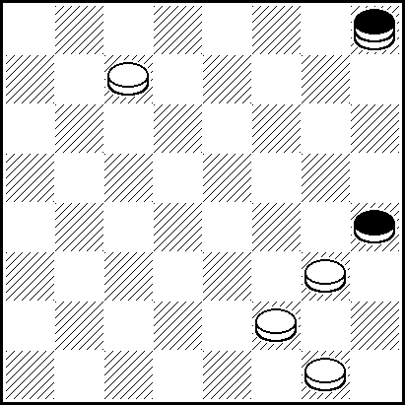
O diagrana 100 mostra-nos uma idéia de prisão que já fazia parte da literatura espanhola do Século XVI. As brancas prendem a dama preta da seguinte forma: 1. d2-e3 g1xa1 (se 1. ... g1xb2; 2. a3-b4 a5xc3; 3. c1xa3); 2. a3-b4 a5xc3; 3. c1-b2 e agora as pretas são obrigadas a jogar 3. ...c3-d2 e depois de 4. e1xc3 a dama fica sem movimento possível.
Também consta da literatura espanhola de séculos atrás a idéia de prisão que acontece no diagrama 101, assim: 1. h2-g3

h4xd4; 2. d2-c3 d4xb2; 3. h6-c1 e a dama preta com suas duas pedras ficam sem movimentos possíveis.

101

As brancas, na posição do diagrama 102, preparam uma cilada jogando 1. g1-h2
e depois de 1. ... h8-d4?; 2. c7-d8! d4xg1; 3. d8-a5 h4xf2; 4. a5-e1 a dama preta fica presa junto com sua acompanhante.

102

A FORÇADA

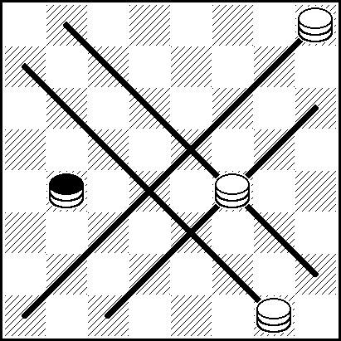
São empates os finais de 2 damas contra 1 ou de 3 damas contra 1 se esta dominar a grande diagonal. No entanto, se as três damas dominarem a grande diagonal a vitória será conseguida por um método chamado "Forçada". A pesar de existirem pelo menos três métodos de se conseguir a vitória, será exposto o mais simples e o mais fácil de aprender. Ele é bastante antigo e a literatura espanhola do Século XVI já o mostrava com riqueza de detalhes.

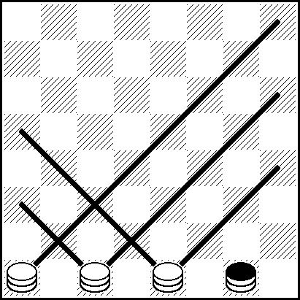
103

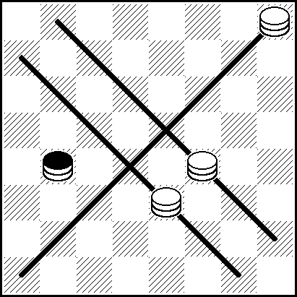
Vamos partir do diagrama 103. Para melhor noção do que é a ocupação do tabuleiro pelas damas, assinalamos as diagonais dominadas e, consequentemente, os espaços que vão restando para a dama solitária.
Já dissemos que a primeira condição para se obter a vitória é que as três damas dominem a grande diagonal, função que no diagrama 103 é desempenhada pela dama em a1.
A segunda condição é dominar a bidiagonal cujo processo, a partir do dia-
grama 103, é o seguinte: 1. e1-g3 g1-a7; 2. g3-h2 a7-b6; 3. c1-f4 b6-g1 retardando a ocupação da bidiagonal por parte das três damas; 4. a1-h8 fazendo um tempo de espera, 4. ... g1-c5 a dama solitária, na eminência de perder a bidiagonal, passa a defender a tridiagonal; 5. h2-g1 c5-b4 completando a segunda condição com a ocupação da bidiagonal. O diagrama 104 mostra-nos as diagonais dominadas pelas três damas.

A terceira condição é dominar a tridia-gonal. Para defendê-la, restam à dama soli-tária 4 casas: a3, b4, e7 e f8. As três damas têm uma manobra tática para expulsar a da-ma solitária da tridiagonal jogando 6. g1-e3, formando a posição do diagrama 105.

104

Restam agora apenas 2 casas para a
dama solitária defender a tridiagonal e que são b4 e e7. A casa f8 ficou proibida devido a 7. h8-g7 f8xh6; 8. e3-c1 h6xe3; 9. c1xh6. Da mesma forma a casa a3 é fatal para a dama solitária devido a 7. h8-b2 a3xc1; 8. f4-h6 c1xf4; 9. h6xc1.

105

Assim, a dama solitária continua de-fendendo a tridiagonal jogando 6. ... b4-e7. Para qualquer outro lance as três damas ocupariam a tridiagonal imediatamente. Ago-ra com 7. h8-c3 é dominada a casa b4 que restava para a dama solitária poder conti-
nuar defendendo a tridiagonal o qua a força a abandoná-la (diagrama 106).

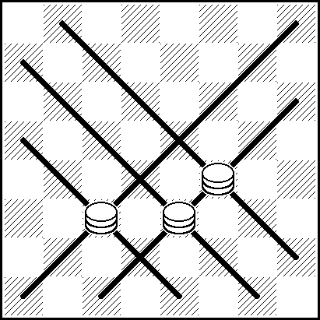
106

A dama solitária só tem duas casas livres: d8 ou h4. Se 7.... e7-d8 as três damas formam o triângulo com 8. f4-d6. Se 7. ... e7-h4 o triângulo forma-se com 8. e3-c5.
Os diagramas 107 e 108 mostram a formação dos triângulos e o completo domí-nio do tabuleiro, deixando à dama solitária apenas 4 casas livres e que são os vértices do grande retângulo.

107
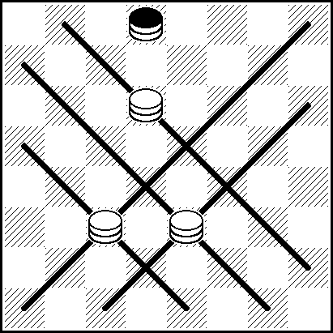
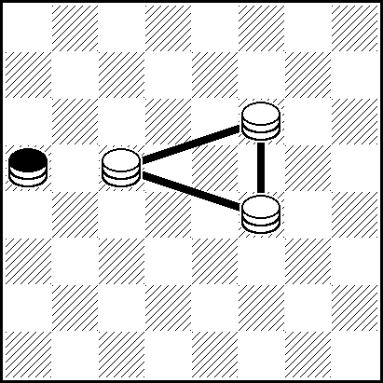
108
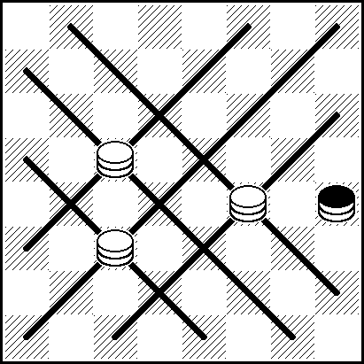
Se no início da ocupação da bidiagonal as três damas dominassem primeiro a diagonal a3-f8 em lugar da diagonal c1-h6, as três damas formariam os triângulos nas posições dos diagramas 109 ou 110. Obser-
vemos que as posições em que se formam os triângulos são todas semelhantes e a forma de obter o ganho, a partir da formação dos triângulos, é também semelhante.
Vamos retomar o desenvolvimento do método após os lances 7. ... e7-d8; 8. f4-d6 que deram origem ao diagrama 107. Esta é a posição base para se obter imediatamente o ganho. Agora a dama solitária só tem duas continuações: 8. ... d8-a5 (A) e 8. ... d8-h4 (B):

(A) 8. ... d8-a5; 9. d6-b4 a5-c7; 10. e3-b6 c7xa5; 11. c3-e1 a5xc3: 12. e1xa5.

(B) 8. ... d8-h4; 9. d6-b4 h4-g3; (se 9. ... h4-d8; 10. e3-b6 d8xa5: 11. c3-e1 a5xc3; 12. e1xa5) 10. e3-f2 h4xe1: 11. b4-a5 e1xb4; 12. a5xe1

109
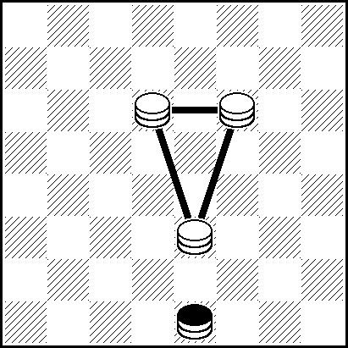
110

ÍNDICE

O Motivo .................................................................................... 1
O Tabuleiro ................................................................................. 2
A Notação .................................................................................. 3
As Regras Principais .................................................................. 4
A Combinação ............................................................................ 6
O Valor do Centro ...................................................................... 12
A Oposição ................................................................................. 14
O Bloqueio .................................................................................. 17
A Força da Dama ........................................................................ 19
O Bloqueio da Dama .................................................................. 22
A Prisão da Dama ...................................................................... 24

A Forçada ................................................................................... 25

